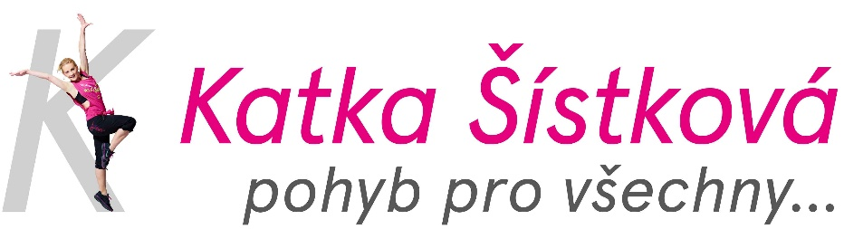
Přihláška na příměstský tábor
Termín: 25. – 29. 7. 2022 / 15. – 19. 8. 2022 (v době od 8.00 do 16.30 hodin)
(nehodící se škrtněte)
Místo: CVČ Měšice, Nosticova 590, Měšice
Cena: 3700 Kč (sourozenci 3500 Kč/dítě)
---------------------------------
Jméno a příjmení dítěte: Jméno
Datum narození: Datum
Léky/alergie/důležité zdravotní informace: text
Jméno a příjmení zákonného zástupce: Jméno
Telefon: číslo e-mail: email
---------------------------------
Částku uhraďte buď v hotovosti nebo na číslo účtu: 296843815/0300 (do poznámky uveďte jméno dítěte).
---------------------------------
Souhlas se zpracováním osobních údajů: Tento souhlas uděluje zákonný zástupce dobrovolně.
Souhlas je udělován dle Nařízení Evropského parlamentu a Rady EU 679/2016 o Ochraně fyzických osob v souvislosti se zpracováním osobních údajů a o volném pohybu těchto údajů, dále je „GDPR“ dle zák. č. 101/2000 Sb., o ochraně osobních údajů (dále jen ZOOÚ) a o změně některých zákonů. Svým podpisem udělujete provozovateli příměstského tábora, jakožto správci, svůj souhlas s tím, aby zpracovával osobní údaje, obsažené v přihlášce. Osobní údaje budou zpracovávány maximálně po dobu dvou let, následně budou archivovány. Na základně tohoto souhlasu se vaše dítě bude moci zúčastnit pořádaného dětského tábora. Jedná se o údaje, které jsou pro nás v přípravě a organizaci tábora nezbytné a v případě nutnosti je po nás mohou dále vyžadovat oprávněné instituce (KHS, zdravotní zařízení, atd.), kterým jsme povinni je poskytnout. Tyto osobní údaje budou využity výhradně pro nezbytnou administrativní přípravu a organizaci zajištění tábora, za účelem poskytnutí relevantních služeb. Díky tomuto souhlasu vám budu moci zasílat relevantní informace, týkající se tábora a dalších akcí. Údaje smí být využity k vypracování statistik. Na žádost budou údaje z databáze vyřazeny. Stejně tak souhlasím s použitím fotografií a videí z tábora, jako součásti propagačních materiálů.
„Zmocňuji tímto provozovatele příměstského tábora (Kateřinu Šístkovou, Nad potokem 143, Nová Ves) ke zpracování osobních údajů ve výše uvedeném rozsahu a k výše uvedeným účelům.“
V případě nemoci (včetně COVID 19) či nařízené karantény garantuji vrácení 70 procent ceny.

…………………………………………. ………………………………………….
Podpis zákonného zástupce datum

